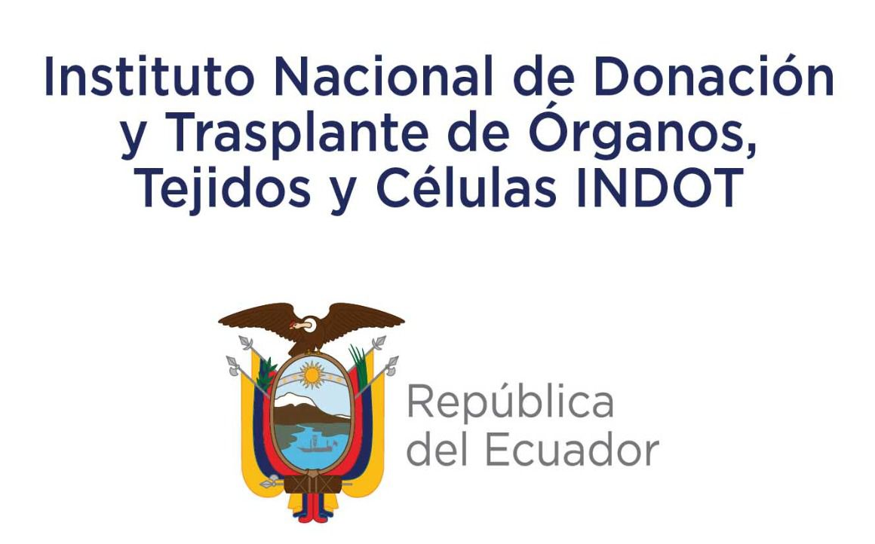 | CERTIFICADO DE ESTADO EN LA LISTA DE ESPERA ÚNICA NACIONAL |  |  |  | FECHA: | 22-08-2022
 |  |  |  |  | CÓDIGO: RG-INDOT-499
 | VERSIÓN: 03 |  |  |  | PÁGINA: 1 de 1
 | PUBLICADO | EN ANÁLISIS | BORRADOR | OBSOLETO

Fecha y hora de emisión:

Usuario:

Fecha de ingreso: Código: Zonal:

NOMBRES: APELLIDOS:
CÉDULA DE IDENTIDAD: FECHA NACIMIENTO: GÉNERO:
DISCAPACIDAD:
DATOS PERSONALES

Foto

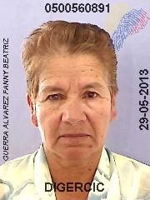
TIPO TRASPLANTE:
ESTABLECIMIENTO DE SALUD:
MÉDICO RESPONSABLE:
ESTATUS/FECHA TRASPLANTE:
PRIORIDAD:
DATOS DEL TRASPLANTE

DIRECCIÓN:
PROVINCIA:
CIUDAD:
TELÉFONO:
REFERENCIA PERSONAL:
TELÉFONO REFERENCIAL:
DATOS DEL CONTACTO

CERTIFICO QUE EL PACIENTE REFERIDO SE ENCUENTRA EN ESTADO TRASPLANTADO EN LA LISTA DE ESPERA ÚNICA NACIONAL

Directora Ejecutiva del Instituto Nacional de Donación y Trasplante de Órganos, Tejidos y Células

